Woche vom 05.09.-09.09.2022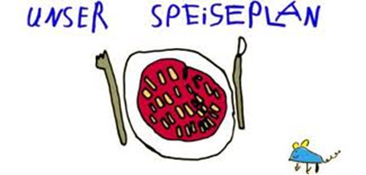

Woche vom 05.09.-09.09.2022

Montag:

Kartoffeln, Möhren, Bratwurst

Dienstag:

Tortellini aus dem Ofen

Mittwoch:

Nudeln mit Spinat

Donnerstag:

Bratkartoffeln aus dem Ofen mit Erbsen, Frikadelle

Freitag:

Arme Ritter

Frühstück und Mittagessen je 3,00 Euro

